需求分析

一、数据结构

|  |  |  |
| --- | --- | --- |
| **名称** | **中文名称** | **描述** |
| contributor | 投稿者 | 投稿者 |
| editor | 编辑者 | 编辑社的编辑工作者 |
| paper | 论文 | 投稿者提交的论文 |

1、数据结构:contributor

所属数据结构: contributor

名称:name

中文名称: 姓名

描述:提交论文的投稿者的姓名

数据类型: char

数据长度: 1-10

完整性:

所属数据结构: contributor

名称: id

中文名称: 账号

描述: 投稿者的账号

数据类型: char

数据长度: 0-30

完整性:

所属数据结构: contributor

名称: workplace

中文名称: 工作单位

描述: 投稿者的工作单位

数据类型: char

数据长度: 0-30

完整性:

所属数据结构: contributor

名称: email

中文名称: 邮箱

描述:投稿者的邮箱

数据类型:char

数据长度: 0-25

完整性:

所属数据结构: contributor

名称:telephone

中文名称: 电话号码

描述:投稿人的电话号码

数据类型:char

数据长度: 15

完整性: 符合号码规范

所属数据结构: contributor

名称:paystate

中文名称: 缴费状态

描述:投稿人的审稿费的支付状态

数据类型:bool

数据长度: 0

完整性:true/false

所属数据结构: contributor

名称:password

中文名称:密码

描述:投稿人的密码

数据类型:char

数据长度:5-25

完整性:

2、数据结构:editor

所属数据结构: editor

名称:id

中文名称:工号

描述:编辑的工号

数据类型:char

数据长度:15

完整性:符合编辑部工号规范

所属数据结构: contributor

名称:name

中文名称: 姓名

描述: 编辑者的姓名

数据类型:char

数据长度:1-10

完整性:

所属数据结构: contributor

名称:password

中文名称: 密码

描述:编辑者的密码

数据类型:char

数据长度:5-25

完整性:

所属数据结构: contributor

名称:refereeing

中文名称:正在审理

描述:编辑社编辑者正在审理的所有文件

数据类型:char

数据长度: 0-25

完整性:

2、数据结构:paper

所属数据结构:paper

名称:title

中文名称:标题

描述:提交稿件的标题

数据类型:char

数据长度:0-30

完整性:

所属数据结构:paper

名称:number

中文名称:稿件编号

描述:编辑社对该稿件进行编号，便于后续处理

数据类型:char

数据长度:20

完整性:

所属数据结构:paper

名称:author

中文名称:作者

描述:这篇稿件的作者

数据类型:char

数据长度:1-10

完整性:

所属数据结构:paper

名称:colume

中文名称:栏目

描述: 该稿件投向的栏目

数据类型:char

数据长度:6

完整性:时政/军事/娱乐/……

所属数据结构:paper

名称:requirement

中文名称:审稿要求

描述:论文格式是否满足编辑社需求

数据类型:bool

数据长度:0

完整性:true/false

所属数据结构:paper

名称:phase

中文名称: 审稿阶段

描述: 该稿件处于的审稿阶段

数据类型:char

数据长度:6

完整性:已提交/审理中/已通过/已退回

二、数据流

1、注册系统

数据流名:注册信息

说明:注册时输入的账户和密码

来源: 投稿者/编辑者

去向:注册系统

组成: 投稿者/编辑者信息

数据流名:验证注册信息

说明:验证输入的账户和密码是否有效

来源:注册系统

去向: 投稿者/编辑者信息表

组成: 投稿者/编辑者信息

数据流名:验证注册信息结果

说明:验证输入的账户和密码的结果

来源: 投稿者/编辑者信息表

去向:注册系统

组成:验证结果

数据流名:注册失败反馈

说明: 投稿者或编辑者注册失败时收到的信息

来源:注册系统

去向: 投稿者/编辑者

组成:错误提示

2、登录系统

数据流名:投稿者登录信息

说明: 投稿者在登录时输入的账户和密码

来源: 投稿者

去向:登录系统

组成:账户，密码

数据流名:编辑者登录信息

说明: 编辑者在登录时输入的账户和密码

来源: 编辑者

去向:登录系统

组成:账户，密码

数据流名:验证登录信息

说明:系统验证输入的账户和密码

来源:登录系统

去向: 投稿者/编辑者信息表

组成:账户，密码

数据流名:验证登录信息结果

说明:验证输入的账户和密码的结果

来源: 投稿者/编辑者信息表

去向:登录系统

组成:验证结果

数据流名:登录失败反馈

说明:登录失败时收到的信息

来源:登录系统

去向: 投稿者/编辑者

组成:错误提示

3、投稿管理系统

数据流名:投稿

说明: 投稿者向系统投送稿件

来源:投稿者

去向:投稿系统

组成:投稿者上传的稿件

数据流名: 投稿失败反馈

说明: 投稿失败时收到的信息

来源: 投稿系统

去向: 投稿者

组成:错误提示

数据流名: 投稿成功反馈

说明: 投稿成功时收到的信息

来源: 投稿系统

去向: 投稿者

组成:成功提示

数据流名:撤稿

说明: 投稿者申请向系统撤销已投送稿件

来源:投稿者

去向:投稿系统

组成:撤稿申请信息

数据流名:查看审稿阶段

说明: 投稿者查看稿件所处于的审稿阶段

来源:审稿系统

去向:投稿系统

组成:审稿阶段

4、缴费系统

数据流名: 投稿者缴费信息

说明: 投稿者进行缴费

来源: 投稿者

去向:缴费系统

组成: 稿件编号

数据流名: 投稿者缴费状态信息

说明: 投稿者进行缴费后变更投稿者缴费状态

来源:缴费系统

去向: 投稿者信息表

组成:缴费状态

5、审稿系统

数据流名:审稿阶段信息改变

说明: 改变稿件信息为已提交/审理中/已通过/已退回

来源: 编辑者

去向:审稿系统

组成:审稿阶段

数据流名: 稿件审核信息

说明:编辑工作者对待审理稿件按照要求进行审核

来源: 编辑者

去向: 论文编改专项核对表

组成: 审稿结果

数据流名:审核通过信息

说明:稿件已通过审理

来源: 审稿系统

去向: 投稿者

组成: 已通过信息、稿件编号

数据流名:审核未通过信息

说明:稿件未通过审理

来源: 审稿系统

去向: 投稿者

组成:未通过信息、稿件编号、稿件修改意见

三、E-R图

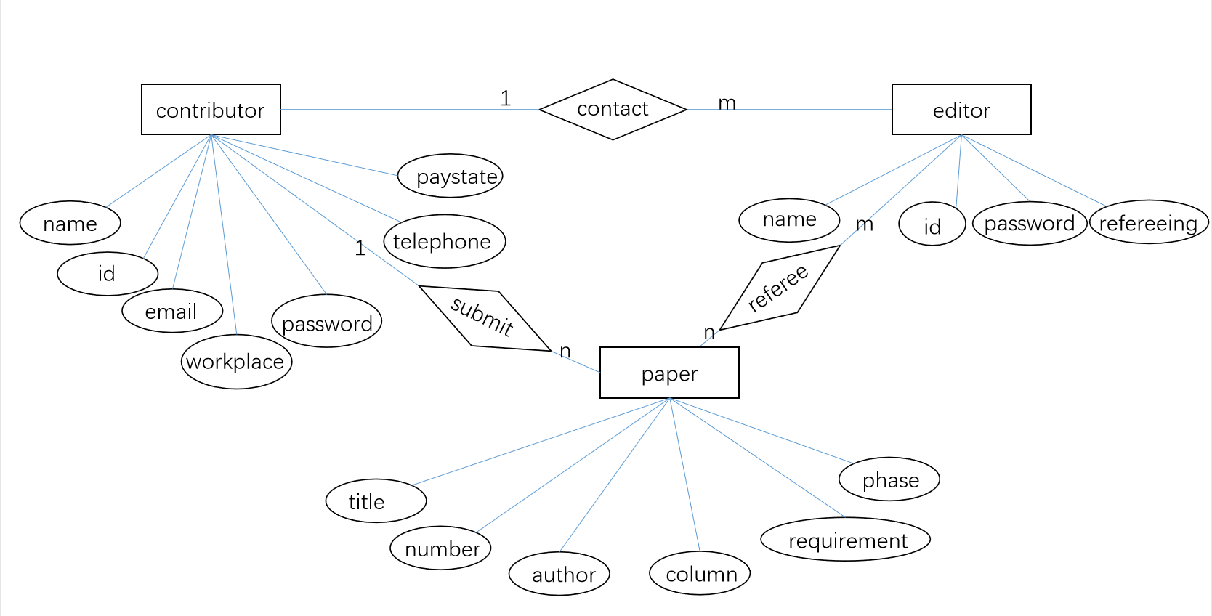

四、关系模式

Contributor(id ,name ,password ,email ,workplace ,telephone ,paystate)

Editor(id, name, password, refereeing)

Paper(number, title, author, column, requirement, phase)

五、数据存储

|  |  |  |  |  |  |  |
| --- | --- | --- | --- | --- | --- | --- |
| 数据存储名 | 说明 | 输入流 输出流 数据结构 |  |  | 输出流 | 数据结构 |
| 投稿者信息表 | 存储投稿者相关信息 | 投稿者缴费状态信息， 验证登录信息结果  投稿者个人信息 验证注册信息结果 contributor |  |  | 验证登录信息结果，验证注册信息结果，团队信息 | member |
| 编辑者信息表 | 存储编辑者相关信息 | 增加正在审理的稿件 验证登录信息结果  删除正在审理的稿件 验证注册信息结果 editor |  |  | 团员/导游可查看团队信息 | group |
| 论文核对表 | 存储论文相关信息 | 设置对论文的核对要求 是否满足要求结果  更改对论文的核对要求 稿件修改意见 paper |  |  | 团队信息 | tourguide |

